第十三章 简单电路（知识清单）
思维导图
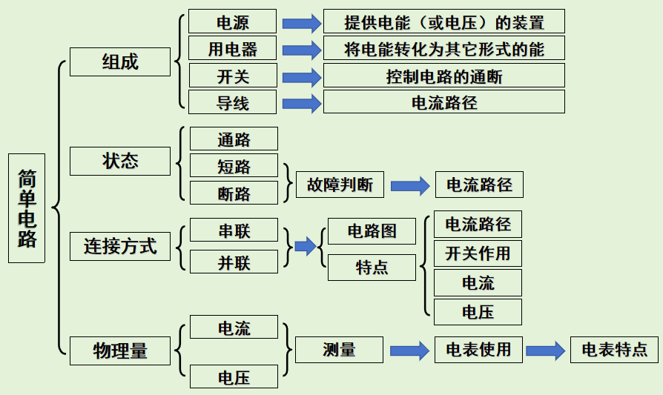

第1节 初始家用电器和电路
一、电路
1．电路：用导线把电源、用电器、开关等元件连接起来组成的电流的路径。
2．组成：电源、用电器、开关、导线等。
①电源的作用;把提供电能。
②用电器的作用：把电能转化为我们需要的能。
③开关的作用：控制电路的通断。
④导线的作用;传输电能的通道。
3．状态：
（1）通路（闭合电路）：接通的电路。
（2）断路：断开的电路。
（3）短路：
a.电源短路：电流不经过用电器直接用导线将电源两极相连的电路，电流很大，电源和导线因发热过多可能被烧坏。
b.局部电路：用电器两端直接用导线连接起来的情况，此时电流将直接通过导线而不会通过用电器，用电器不会工作。
二、电源
1．定义：能持续供电的装置。
2．能量转化：其他形式的能转化为电能
（1）电源供电的过程是将其他形式的能转化为电能：
干电池、蓄电池供电是化学能转化为电能；
硅光电池供电是光能转化为电能，
发电机供电是机械能转化为电能。
（2）蓄电池具有双重性，在充电时作为用电器；在供电时作为电源。
3．分类：
①直流电源：干电池、蓄电池。有“＋””－”极之分。
② 交流电源 ：发电机、家庭电路中电源：220V交流电
三、用电器
1．定义：利用电能进行工作的装置。
2．能量转化：电能转化为其他形式的能
3．举例：
电饭锅（电能转化为内能）
电动机（电能转化为机械能）
台灯（电能转化为内能和光能）
四、电路连接的注意事项
1．连接电路时开关必须断开；
2．顺时针绕线将导线接到电路元件的接线柱上，并旋紧螺帽，以保证接触良好；
3．决不允许以任何方式用导线将电源两极直接相连，以防损坏电源；
4．拆电路时，断开开关，先拆除电源两端的导线，再拆除其他导线.
五、电路图
1.用电路元件符号来表示电路连接的图叫电路图。
2.常用的电路元件及其符号。
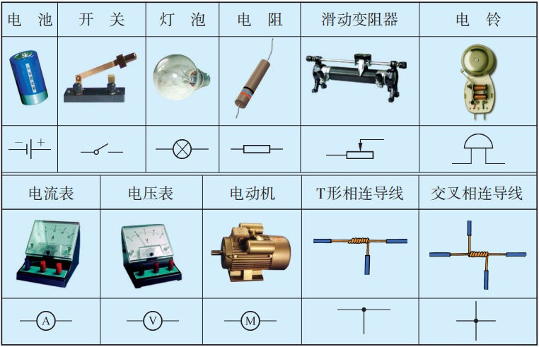
3.实物图画电路图注意事项：
（1）必须用电路符号表示元件，不能用实物图形。
（2）整个电路图画成方框图，除滑动变阻器外，元件不能画在拐角处。
（3）按照实物图元件排列顺序画电路图，元件状态要一一对应（如：开关是断开还是闭合；滑动变阻器下边的接线柱接左侧，还是右侧）。
（4）各连接处不要形成开路，节点要点好。
（5）养成随时将各元件用字母表示的习惯。一般来说，灯泡用L，开关用S表示。
3.电路图画实物图注意事项：
（1）导线必须接在元件的两个接线柱上。
（2）导线间不能形成交叉线，不得已时应绕道连接。
（3）严格按照电路图中各元件的顺序连接实物。
第2节 电路连接的基本方式
一、串联电路
1.定义：将用电器逐个顺次连接起来的电路。
2.特点：
（1）电流流过的路径只有一条。
（2）各用电器间互相影响（一个用电器损坏，其他用电器不能使用）。
（3）开关的控制作用与其位置无关：串联电路中的开关控制整个电路的通断，即开关控制所有用电器。
3.应用：小彩灯
4.电路图：
L₁
L₂
S

二、并联电路
1.定义：将用电器并列地连接起来的电路。
2.特点：
（1）电流流过的路径有多条。因此有干路和支路之分，有分叉点和会合点。
（2）各用电器互不影响，即各支路中的用电器可独立工作。
（3）开关的控制作用与其位置有关：干路中的开关控制整个电路，支路中的开关只控制该支路中的用电器。
3.应用;①家庭电路 ②马路上的路灯 ③冰箱内电路
4.电路图：
L₁
L₂
S

三、判断串、并联电路的方法
1.观察结构法
分析电路中用电器的连接方式，逐个顺次连接的是串联（各用电器首尾相连），并列地接在电路两点间的是并联（各用电器首首相连尾尾相连）。
2.电流法
分析电流有几条路径，只有一条路径是串联，有两条或两条以上是并联。
3.节点法
在识别不规范的电路时，不论导线有多长，只要其间没有电源、用电器等，导线两端的点均可看成同一个点，从而找出各用电器两端的公共点。
4.短路法
用导线将某一用电器短路，如果其他用电器均仍能工作，那么这几个用电器是串联的，反之则为并联。实际操作时，要用试触的方法进行，以防止损坏电源和用电器。必要时可以加一个保护电阻与电源串联，或用电压较小的电源来做实验。
5.断路法（拆除法）
在串联电路中，拆除任何一个用电器，其他用电器就没有电流通过，无法工作；在并联电路中，拆除任何一个用电器，其他用电器中仍有电流通过，可正常工作。拆除法就是根据以上两点，逐个拆除电路中的用电器，根据电路中其他用电器中有无电流通过来识别电路的方法。
6.经验法
对实际看不到连接的电路，如路灯、家庭电路，可根据他们的某些特征，根据串、并联电路中用电器的工作特点来分析判断电路的连接情况。
四、串、并联电路中的常见误区
（1）街道上的路灯同时发光，同时熄灭，据此不能判断其连接方式，如果看到其中一盏灯因故障而熄灭，但其他路灯依然发光，由此可以断定路灯的连接方式为并联，因为它们可以独立工作。
（2）两个用电器接入电路中时，若通过两个用电器的电流不相等，则这两个用电器一定是并联的；若通过两个用电器的电流相等，则这两个用电器可能串联，也可能是并联。
（3）两个用电器接入电路中时，若每个用电器两端的电压不相等，则它们一定是串联的；若每个用电器两端的电压相等，则它们可能串联，也可能是并联。

第3节 电流和电流表
一、电流
1.物理意义：表示电流强弱的物理量，叫电流强度，简称电流，用字母I表示。
2.单位：安培，简称安，符号A。（为了纪念法国物理学家安培对电学研究的巨大贡献而命名）
3.比安培小的单位还有毫安（mA）和微安（μA）。1A=1000 mA；1mA=1000μA。
4.常见用电器的电流值（了解）：电子计算器约150μA，荧光灯约150 mA，普通家用白炽灯为0.1~0.3A，电冰箱约为1 A，电饭锅为3.2~4.5 A，空调约为5 A，柜式空调约为10 A。
5.电流的进阶版定义（初中阶段不作要求）：电流等于1s内通过导体横截面的电荷量。公式：$I=\frac{Q}{t}$ 。其中I表示电流，单位为安培（A）；Q表示电荷量，单位为库仑（C）；t表示通电的时间，单位为秒（s）。

二、电流表
1.用途：测量电流的仪表，也叫安培表，符号为，其内阻很小，只有百分之几欧，电流表相当于导线。
2.电流表量程、分度值（注意大小量程的倍数关系）
使用接线柱 | 量程 | 大格代表值 | 小格代表值（分度值）
“-”和“0.6” | 0~0.6A | 0.2A | 0.02A
“-”和“3” | 0~3A | 1A | 0.1A

3.电流表的读数方法：
①明确所选量程；
②明确分度值（每一小格表示的电流值）；
③确认指针向右总共偏过的小格数。
4.电流表的使用方法：
使用电流表前，如果指针不指零，可调整中央调零螺旋使指针调零。
（1）电流表必须和被测用电器串联（电流表相当于一条导线）。
如果电流表与被测用电器并联，则被测用电器被短路，无电流通过。如果电路中没有别的用电器还会因为电流表直接连到电源的两极上使电流过大而烧坏电流表。
（2）电流必须从电流表的“＋”接线柱流入电流表，从“－”接线柱流出电流表（正进负出）。否则电流表的指针会反向偏转，无法读数，容易损坏电流表。
（3）被测电流不能超过电流表量程。
若不能预先估计待测电流的大小时，应选用最大量程进行试触。若被测电流超过电流表的量程将使指针转出刻度范围把指针打弯或把电流表烧坏。在试触过程中若指针偏转幅度太小（小于0.6A），会影响读数的准确性，应选用小量程档。
（4）绝对不允许不经过用电器而把电流表直接连到电源的两极上（会造成电源短路）。这样会使电路中有很大的电流通过，烧毁电流表。

第4节 电压和电压表
一、电压
1.类比法：在理解电流、电压的概念时，通过观察水流、水压的模拟实验帮助我们认识问题，这里使用了科学研究方法“类比法”
（类比是指由一类事物所具有的属性，可以推出与其类似事物也具有这种属性的思考和处理问题的方法）
2.电压的作用：电压是产生电流的原因，它使电路中自由电荷定向移动形成电流。电压的符号是U。
3.电源：是提供电压的装置。电源的正、负极分别聚集正、负电荷形成电压。
注意：要在一段电路中产生电流，它的两端就要有电压；电路两端有电压，电路中不一定有电流。
4.单位：伏特，简称伏，符号V。（为纪念意大利物理学家伏特对物理学的贡献而命名）
比伏特小的单位有毫伏（mV），比伏特大的单位有千伏（kV）。1kV=1000V；1V=1000mV。
5.常见的电压值：
一节干电池的电压——1.5V
每节铅蓄电池电压——2V
家庭电路电压——220V
对人体安全的电压——不高于36V
6.电压与电流的关系：
电路中有电流，就一定有电压；电路中有电压，却不一定有电流，因为还要看电路是否是通路。电路中有持续电流的条件：一是有电源；二是电路是通路。
二、电压表
使用电表前，如果指针不指零，可调整中央调零螺旋使指针调零。
1.用途：测量电路两端电压的仪表，又叫伏特表，符号为，内阻很大，接入电路上相当于开路。
2.电压表量程、分度值（注意大小量程间的倍数关系）
使用接线柱 | 量程 | 大格代表值 | 小格代表值（分度值）
“-”和“3” | 0~3V | 1V | 0.1V
“-”和“15” | 0~15V | 5V | 0.5V
3.电压表的使用方法：
（1）电压表应与被测电路并联（要测某部分电路两端的电压就必须把电压表跟这部分电路并联起来）。如果与被测用电器串联，会因为电压表内阻很大，此段电路开路而无法测此用电器两段的电压（实际上测的是电源电压）。
（2）必须使电流从“＋”接线柱流入电压表，从“－”接线柱流出电压表（正进负出）。否则电流表的指针会反向偏转（左偏）。
（3）被测电压不能超过电压表量程。若不能预先估计待测电压的大小时，应选用最大量程进行试触。若被测电压超过电压表的量程将使指针转出刻度范围把指针打弯或把电压表烧坏。试触过程中如果指针偏转幅度太小（小于3V），会影响读数的准确性，应选用小量程档。
（4）电压表的两个接线柱可以直接连到电源的两极上，此时测得的是电源的电压值。
注意：电压表相当于开路（断开的开关），但电压表要有示数，则必须有微弱的电流流过电压表，即电压表与电源组成闭合回路，若不是闭合回路（无微弱电流），则电压表示数为0.
三、电压表与电流表比较

比较 | 内容 | 电流表 | 电压表
不  同  点 | 符号 | A | V
不  同  点 | 连接 | 串联 | 并联
不  同  点 | 直接连接电源 | 不能 | 能
不  同  点 | 量程 | 0~0.6A、0~3A | 0~3V、0~15V
不  同  点 | 每大格 | 0.2A、1A | 1V、5V
不  同  点 | 每小格 | 0.02A、0.1A | 0.1V、0.5V
不  同  点 | 电阻 | 很小，几乎为零，相当于导线 | 很大，相当于开路
相同点 | 1.调零；  2.读数时看清量程和分度值；  3.正接线柱流入、负接线柱流出；  4.不能超过量程。

第5节 串、并联电路的特点
一、串联电路的电流电压特点
1．电流特点
（1）实验探究：

①按照如图所示的电路图连接好电路，断开开关．
②把电流表接在A处，经检查无误后闭合开关，记下电流值I_{A}.
③把电流表先后改接在电路中的B处和C处，分别测出两处电流I_{B}、I_{C}.
④改变两只灯泡的规格，重做上述实验．（或者更换电池，改变电源电压重新实验）
实验中换不同规格灯泡或电源来进行多次实验．是为了避免偶然性，得到普遍规律.
（2）实验结论：串联电路中的电流处处相等；
2．电压特点
电池串联，总电压为各电池的电压之和。
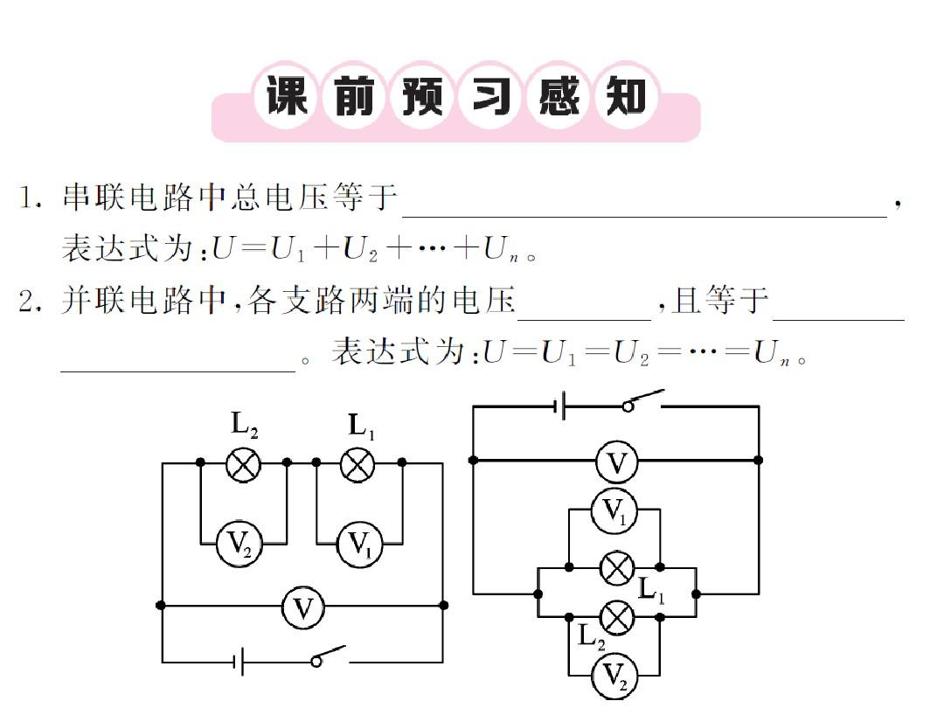
（1）实验探究

①按照如图所示电路图连接好电路，断开开关．
②把电压表接在灯L₁两端，经检查无误后闭合开关，记下电压值U₁.
③把电压表先后改接在灯L₂两端，L₁和L₂两端，分别测出电压值U₂、U.
④改变两只灯泡的规格，重做上述实验．
实验中通过换用不同规格灯泡来进行三次实验．是为了避免偶然性，得到普遍规律.
（2）实验结论：串联电路两端的总电压等于各部分电路两端的电压之和。
用电压表测同一电路中两只灯泡两端的电压不相等，两灯泡一定串联，因为如果是并联，两灯泡的电压一定相等。
二、并联电路的电流电压特点
1．电流特点
（1）实验探究：

①按照如图所示的电路图连接好电路，断开开关．
②把电流表接在A处，经检查无误后闭合开关，记下电流值I_{A}.
③把电流表先后改接在电路中的B处和C处，分别测出两处电流I_{B}、I_{C}.
④改变两只灯泡的规格，重做上述实验．（或者更换电池，改变电源电压重新实验）
实验中换不同规格灯泡或电源来进行多次实验．是为了避免偶然性，得到普遍规律.
（2）实验结论：并联电路干路中的电流等于各支路中电流之和。
2．电压特点
相同电池并联，总电压等于其中一节电池的电压。
（1）实验探究

①按照如图所示电路图连接好电路，断开开关．
②把电压表接在灯L₁两端，经检查无误后闭合开关，记下电压值U₁.
③把电压表先后改接在灯L₂两端，L₁和L₂两端，分别测出电压值U₂、U.
④改变两只灯泡的规格，重做上述实验．
实验中通过换用不同规格灯泡来进行三次实验．是为了避免偶然性，得到普遍规律.
（2）实验结论：并联电路两端的总电压与各支路两端的电压相等。
用电压表测同一电路中两只灯泡电压相等不能确定是并联，有可能是因为两个灯泡规格相同，串联时，两个灯泡两端的电压也相等。

